研究生复试收费操作指南

1、首先登录南京大学在线支付平台，网址<http://pay.nju.edu.cn/>

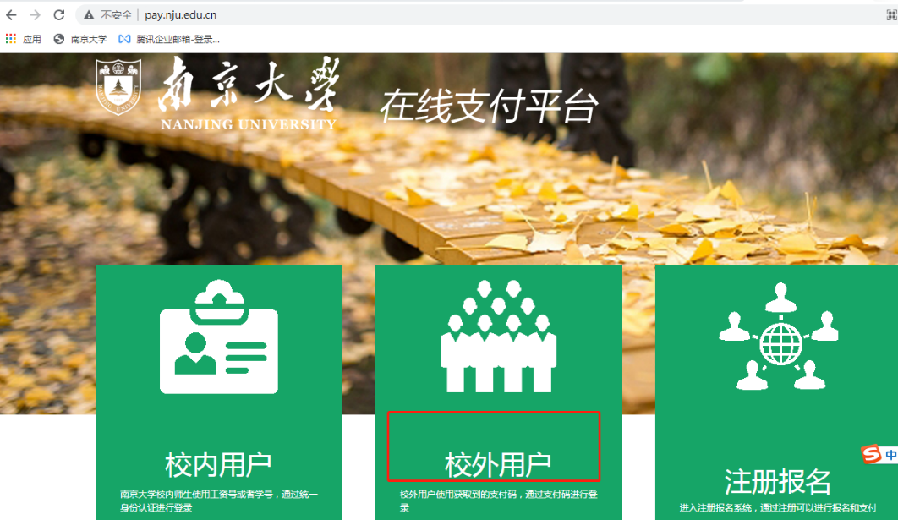

2、点击“校外用户”选择“支付码”-输入支付码之后，点击查询。



3、信息校验成功后会首先出现开票信息，请填写您的手机号和接收票据的邮箱号，填好后点击确定。

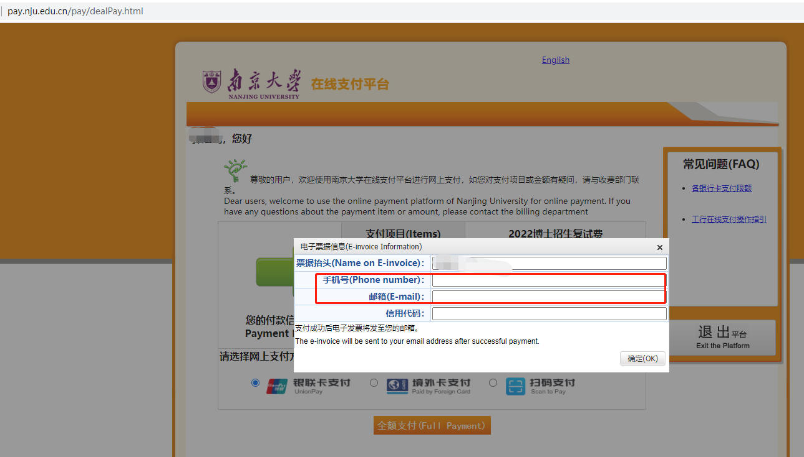

4、选择“扫码支付”，点击“全额支付”，用微信或者支付宝支付均可。

